RAPPORT D’ANALYSE – EXPLOITATION DES AVIS CLIENTS ET TESTS D’ASSISTANT IA
Hôtel de la Promenade
Objet : Analyse des avis clients et déploiement d’assistants intelligents (RAG & Fine
Tuning)
Introduction
Le présent rapport expose les résultats d’une étude approfondie visant à transformer les données clients en leviers de croissance et à moderniser nos outils internes via l’intelligence artificielle. Cette étude s’articule autour de trois axes majeurs : l’analyse sémantique des retours clients, la mise en place d’un assistant de réponses factuelles (RAG) et l’expérimentation d’un modèle spécialisé (Fine-Tuning) pour l’identité de marque.

Résumé des insights exploitables pour la direction

L’analyse des avis révèle les piliers fondamentaux de la satisfaction et les zones de vigilance pour l’établissement.

1.1 Piliers majeurs influençant l’expérience client
• Qualité du service et du personnel : L’accueil, la courtoisie, la capacité de résolution des problèmes et la disponibilité du personnel influencent fortement la satisfaction globale. Les termes “friendly”, “helpful” et “service” dominent les avis positifs. Le facteur humain reste notre plus grand avantage concurrentiel.
• Propreté et état des chambres : La propreté des chambres et des salles de bain, ainsi que la qualité de la literie, sont des facteurs déterminants dans l’évaluation de l’établissement.
• Confort et modernisation : Certains avis évoquent la taille des chambres, l’usure ou l’ancienneté de certains équipements. Un plan de rafraîchissement ciblé pourrait améliorer la perception globale.
• Localisation : La proximité des attractions majeures représente un avantage concurrentiel clair et doit être davantage valorisée dans la communication car la proximité avec le Parlement et le marché Byward est un moteur de réservation majeur.
• Expérience de Restauration : Le petit-déjeuner est un moment clé du séjour, souvent cité comme un facteur de différenciation. Ce dernier constitue un levier d’amélioration et de différenciation potentiel, notamment en termes d’organisation et de perception qualité/prix.

Analyse du sentiment

L’analyse montre une forte concentration d’avis nuancés. Une part importante de neutralité provient d’un manque de polarité explicite dans les commentaires Pour la direction, cela signifie que la majorité des clients vivent une expérience fonctionnelle mais non mémorable. Le défi stratégique n’est pas seulement de traiter les plaintes, mais de transformer cette “masse neutre” en ambassadeurs actifs. Il est recommandé d’intégrer des questions post-séjour plus ciblées afin d’obtenir des retours plus exploitables.
Répartition des avis :
• Neutres : 62,53 %
• Positifs : 25,85 %
• Négatifs : 11,62 %
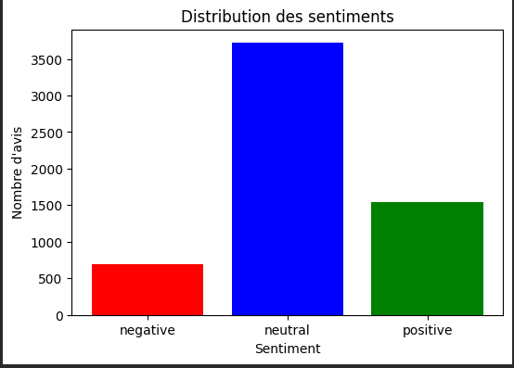

1.3 Priorités stratégiques recommandées
• Renforcer les standards de service et la formation continue du personnel.
• Intensifier les contrôles qualité sur la propreté et la maintenance.
• Mettre en place un plan de modernisation ciblé (literie, éclairage, insonorisation).
• Valoriser davantage l’avantage localisation dans la communication.
• Optimiser l’expérience petit-déjeuner.

Documentation et Évaluation de l’Assistant RAG

Après avoir testé un assistant interne capable de répondre aux questions des employés en se basant exclusivement sur la documentation officielle de l’hôtel, plusieurs constats ont été faits.

2.1 Prompt Zero-Shot
Principe : Fournir des règles strictes sans exemples.
Constat : Réponses globalement correctes mais parfois moins structurées et plus variables dans la forme car il a tendance à être trop verbeux.
Le zero-shot reste une base fiable sur le fond, mais il est moins adapté à un usage quotidien nécessitant une standardisation des réponses (format stable, concision, ton uniforme). C’est pourquoi il est jugé plus variable et parfois trop verbeux comparé aux autres.

2.2 Prompt Few-Shot
Principe : Ajout d’exemples Question-Réponse pour cadrer le ton et la structure.
Constat : Réponses plus stables, structurées et professionnelles. Mode jugé le plus équilibré pour un usage opérationnel.
Le prompting Few-Shot est jugé le plus équilibré pour un usage opérationnel parce qu’il standardise la manière de répondre, stabilise la qualité d’une question à l’autre, et renforce la conformité à la documentation interne.

2.3 Prompt Chain-of-Thought (COT)
Principe : Demande d’une courte analyse avant la réponse finale.
Constat : Réponses très synthétiques et claires, mais parfois moins détaillées.
Le mode analyse puis réponse est performant pour produire des réponses claires et rapides, particulièrement utile en situation opérationnelle. En revanche, pour des politiques détaillées, il doit être cadré (ex. demander explicitement : “inclure conditions et exceptions”) afin de limiter les oublis.

2.4 Gouvernance et sécurité des réponses
Le système RAG permet de répondre uniquement à partir de la documentation interne. Les questions hors périmètre déclenchent un refus standardisé, limitant les risques d’information erronée.
Quelque exemple de questions et réponses testes : 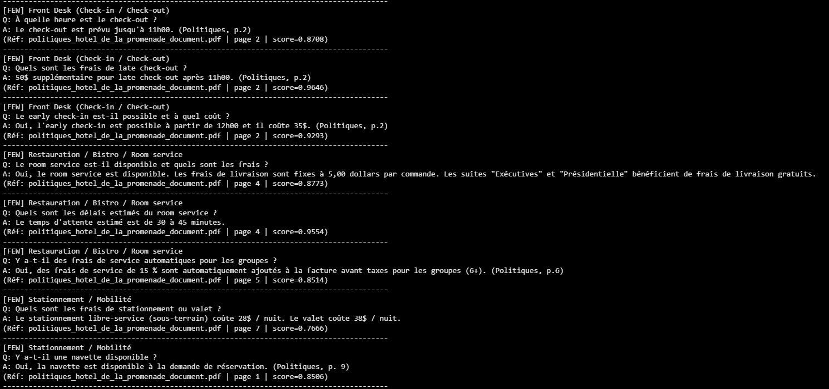 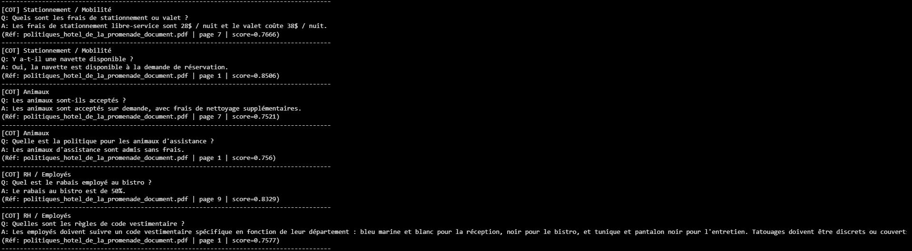

[ZERO] Réservations / Annulation / No-show
Q: Quelle est la politique d'annulation ?
A: Aucun frais pour une annulation plus de 4 heures avant l'heure prévue. Frais de 25 $ facturés à la chambre ou sur la carte de crédit en cas de "No-Show" (non-présentation) pour une réservation confirmée.
(Réf: politiques_hotel_de_la_promenade_document.pdf | page 5 | score=0.893)
------------------------------------------------------------------------------------------
[ZERO] Réservations / Annulation / No-show
Q: Quels sont les frais en cas de no-show ?
A: Des frais de 25 $ sont facturés à la chambre ou sur la carte de crédit en cas de "No-Show" (non-présentation) pour une réservation confirmée.
(Réf: politiques_hotel_de_la_promenade_document.pdf | page 2 | score=0.8871)
------------------------------------------------------------------------------------------
[ZERO] Réservations / Annulation / No-show
Q: Les réservations de groupe nécessitent-elles un dépôt ?
A: Oui, un dépôt de garantie de 10 $ par personne peut être exigé pour les réservations de 10 personnes et plus le vendredi et samedi soir. (Référence: politiques_hotel_de_la_promenade_document.pdf | page 5)
(Réf: politiques_hotel_de_la_promenade_document.pdf | page 5 | score=0.782)
------------------------------------------------------------------------------------------
[ZERO] Front Desk (Check-in / Check-out)
Q: À quelle heure est le check-in ?
A: Le check-in est possible à partir de 15h00. (Early check-in est possible à partir de 12h00 pour une frais de 35$ et gratuit pour les membres Promenade Or selon disponibilités.)
(Réf: politiques_hotel_de_la_promenade_document.pdf | page 2 | score=0.8966)

[COT] Stationnement / Mobilité
Q: Y a-t-il une navette disponible ?
A: Oui, la navette est disponible à la demande de réservation.
(Réf: politiques_hotel_de_la_promenade_document.pdf | page 1 | score=0.8506)
------------------------------------------------------------------------------------------
[COT] Animaux
Q: Les animaux sont-ils acceptés ?
A: Les animaux sont acceptés sur demande, avec frais de nettoyage supplémentaires.
(Réf: politiques_hotel_de_la_promenade_document.pdf | page 7 | score=0.7521)
------------------------------------------------------------------------------------------
[COT] Animaux
Q: Quelle est la politique pour les animaux d'assistance ?
A: Les animaux d'assistance sont admis sans frais.
(Réf: politiques_hotel_de_la_promenade_document.pdf | page 1 | score=0.756)
------------------------------------------------------------------------------------------
[COT] RH / Employés
Q: Quel est le rabais employé au bistro ?
A: Le rabais au bistro est de 50%.
(Réf: politiques_hotel_de_la_promenade_document.pdf | page 9 | score=0.8329)

[FEW] RH / Employés
Q: Quelles sont les règles de code vestimentaire ?
A: Le code vestimentaire est défini par les pages 11.4 de la politique. Le veston bleu marine, la chemise blanche, le pantalon noir est requis pour la réception et la conciergerie. Le tablier noir, la chemise noire/blanche et les chaussures antidérapantes sont requis pour le Bistro. La tunique est fournie pour l'entretien. Les tatouages doivent être discrets ou couverts et les bijoux limités.
(Réf: politiques_hotel_de_la_promenade_document.pdf | page 1 | score=0.7577)
------------------------------------------------------------------------------------------
[FEW] Sécurité / Urgences
Q: Quelle est la procédure en cas d'incident ou d'urgence ?
A: Appeler 911 en cas d'urgence médicale ou de vol. Notifier immédiatement la réception pour toute autre incident ou urgence. Coopérer avec les services d'urgence et fournir les enregistrements demandés.
(Réf: politiques_hotel_de_la_promenade_document.pdf | page 8 | score=0.7763)
------------------------------------------------------------------------------------------
[FEW] Sécurité / Urgences
Q: Y a-t-il des consignes d'évacuation ?
A: Oui, il existe des procédures d'évacuation détaillées dans la politique de sécurité de l'hôtel. (Politiques, p.12)
(Réf: politiques_hotel_de_la_promenade_document.pdf | page 1 | score=0.6602)
[FEW] Hors-doc (anti-hallucination)
Q: Quel est le taux d'occupation moyen annuel de l'hôtel ?
A: Information non disponible dans la documentation interne.
(Réf: politiques_hotel_de_la_promenade_document.pdf | page 1 | score=0.8402)
------------------------------------------------------------------------------------------
[FEW] Hors-doc (anti-hallucination)
Q: Quel est le chiffre d'affaires du bistro l'an dernier ?
A: Information non disponible dans la documentation interne.
(Réf: politiques_hotel_de_la_promenade_document.pdf | page 1 | score=0.786)

2.5 Grille d’évaluation
Mode | Exactitude | Ton | Style | Fluidité
Zero-Shot | 4/5 | 3/5 | 3/5 | 3/5
Few-Shot | 5/5 | 5/5 | 5/5 | 5/5
Chain-of-Thought | 4/5 | 4/5 | 4/5 | 4/5

Conclusion : Le mode Few-Shot apparaît comme le plus équilibré pour un usage professionnel, combinant stabilité, ton institutionnel et structure claire. Le fine-tuning améliore le style de marque mais doit être encadré par des règles strictes afin de garantir l’exactitude des informations.
- Expérimentation du Fine-Tuning (Style & Ton)

Le “Fine-Tuning” a été testé pour imprégner l’IA de la personnalité unique de l’Hôtel de la Promenade afin de produire des réponses plus homogènes et plus “marque” (accueil, vocabulaire, structure, concision), même lorsque les questions varient.
Analyse des Résultats
Les tests montrent que le fine-tuning apporte surtout des gains sur la qualité de communication, plus que sur la “connaissance” :
- Ton plus aligné à l’hôtellerie : formulation plus courtoise, plus orientée service, plus rassurante.
- Style plus constant : réponses mieux structurées, avec une logique stable (réponse directe, détails utiles et mention de conditions).
- Fluidité améliorée : moins d’hésitations, moins de formulations maladroites; le texte est plus naturel et professionnel.
- Meilleure cohérence inter-réponses : les réponses se ressemblent dans leur forme, ce qui facilite l’usage quotidien (réception, conciergerie, support).
Valeur direction : le modèle devient un “agent” qui parle comme l’hôtel, ce qui renforce l’image de marque et réduit les écarts de communication entre employés, canaux et horaires.

Limite clé : risque sur l’exactitude
Même si le ton et la structure s’améliorent, le fine-tuning peut augmenter le risque d’ajout d’informations non confirmées si la question dépasse légèrement le contenu appris ou si le contexte documentaire n’est pas fourni.
Concrètement, le modèle fine-tuné peut :
- “Compléter” une réponse avec des détails plausibles mais non présents dans la documentation,
- Formuler une règle générale quand la politique réelle comporte des exceptions,
- Donner une réponse “sûre de soi” même lorsque le document source ne couvre pas explicitement le cas.
Risque direction : en hôtellerie, une information inexacte (frais, horaires, conditions, règles) peut générer :
- Insatisfaction client (promesse non tenue),
- Pertes financières (mauvaise tarification/compensation),
- Conflits au front desk,
- Risques de conformité (politiques internes/RH).
Le modèle a parfaitement intégré les codes de l’établissement : accueil chaleureux, vocabulaire raffiné et posture de service irréprochable. La solution optimale pour un déploiement est un système hybride : le RAG pour la véracité des faits et le Fine-Tuning (ou un prompt système évolué) pour l’élégance de la forme.
Recommandations
Opérations : Prioriser la modernisation des chambres pour réduire les avis neutres.
Technologie : Déployer l’assistant en mode FEW-SHOT pour un usage interne immédiat.
Vision : Poursuivre l’hybridation RAG + Fine-Tuning pour un assistant client haut de gamme, tout en imposant des règles strictes de non-hallucination.

En conclusion, le projet confirme qu’une solution hybride combinant RAG, few-shot et fine-tuning constitue l’option la plus robuste pour l’hôtel. Cette approche permettrait de renforcer la qualité de service, d’améliorer la cohérence des informations communiquées et de soutenir la direction dans une démarche continue d’amélioration de l’expérience client.

M Tareq OUEDRAOGO
K Yannis YOBONOU

